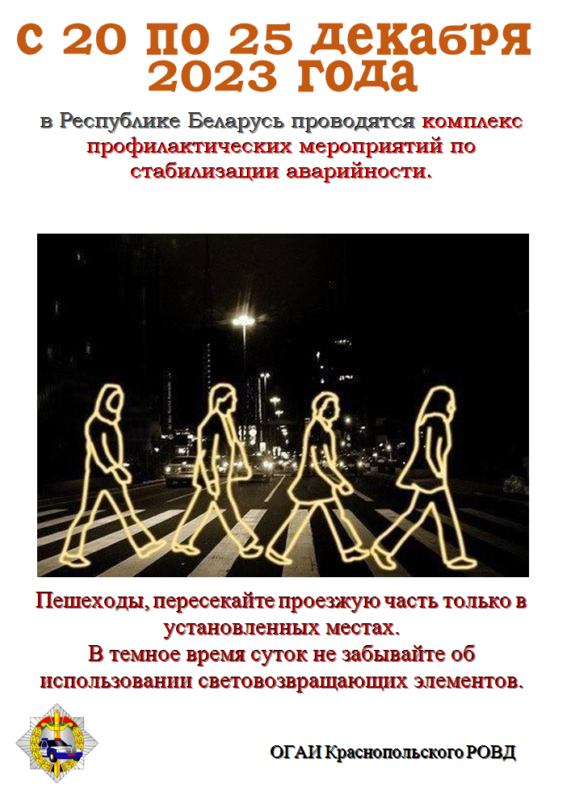
С 20 по 25 декабря 2023 года Госавтоинспекция Краснопольского РОВД проводит комплекс профилактических мероприятий по стабилизации аварийности.
Наезд на пешеходов представляет собой один из наиболее распространенных видов ДТП, итогом которого становится серьезный ущерб для здоровья или даже гибель человека.
Пешеход – это самый массовый участник дорожного движения, наделенный определенными правами и обязанностями. Статистика аварийности свидетельствует о том, что причин наездов на пешеходов много, но одними из главных являются невыполнение ими требований Правил дорожного движения, излишняя самоуверенность и игнорирование элементарных мер безопасности.
Люди в зимнее время года предпочитают носить немаркую одежду темных тонов, а идти - не по обочине, а по трассе, тем самым подставляя свою жизнь под удар автомобиля. Ведь законы физики никто не отменял, и водитель, увидев пешехода в нескольких метрах, не успевает среагировать и избежать наезда. Поэтому использование пешеходами световозвращающих элементов в темное время суток либо в условиях непогоды остается одним из действенных способов обезопасить себя на дороге. Обозначенный пешеход виден в ближнем свете фар на расстоянии 140-150 метров, в дальнем – 300-400 метров. И у водителя есть время предотвратить наезд, т.е. снизить скорость и быть более внимательным. Пешеход должен располагать фликер в том месте, где он будет хорошо виден для водителей.
Самые опасные категории пешеходов – дети, пожилые люди, а также люди в нетрезвом состоянии. Если водитель заметил возле проезжей части какую-то из этих категорий пешеходов, необходимо быть готовым к самому непредсказуемому. Водителю нужно привлечь внимание такого пешехода, поморгать фарами, посигналить, а может, даже произвести экстренное торможение. Также очень важно учитывать, что на автодорогах, прилегающих к населенным пунктам, велика вероятность внезапного появления на проезжей части пеших участников движения или велосипедистов.
Для того чтобы избежать ДТП, пешеходы должны двигаться по тротуарам, пешеходным или велосипедным дорожкам, а при их отсутствии по обочинам. В местах, где отсутствуют вышеуказанные элементы дороги, пешеходы могут двигаться по проезжей части навстречу потоку транспортных средств, чтобы видеть приближающийся автомобиль и своевременно уступить ему дорогу. В таких случаях пешеход должен идти как можно ближе к краю проезжей части, чтобы занимать минимальное пространство и не препятствовать движению транспортных средств.
Пересекать проезжую часть дороги пешеходы должны по пешеходным переходам. В случае их отсутствия на перекрестках необходимо двигаться по линии тротуаров и обочин, убедившись, что выход на проезжую часть дороги безопасен. При отсутствии в пределах видимости обозначенных пешеходных переходов и перекрестков пешеход должен перейти проезжую часть дороги на участке, где она хорошо просматривается в обе стороны и по кратчайшей траектории.
За нарушение правил пешеход привлекается к административной ответственности в виде штрафа, который составляет от 1 до 3 базовых величин. Те же действия, совершенные нетрезвым пешеходом, влекут наложение штрафа в размере до 5 базовых величин.
Госавтоинспекция призывает граждан не оставаться в стороне и сообщать по телефону 102 о фактах нахождения на дороге нетрезвых пешеходов или велосипедистов, поведение которых небезопасно и требует принятия безотлагательных мер по их удалению с проезжей части. Возможно, именно ваш звонок поможет упредить беду и избежать трагедии.

ОГАИ Краснопольского РОВД

